 | HISTOIRE  L’esclavage  Documents (01)

L’esclavage, reconnu crime contre l’humanité, est la cause de la déportation de plus de 10 millions d’Africains. Il a également pour conséquence l’enrichissement et l’essor de toutes les puissances colonisatrices…

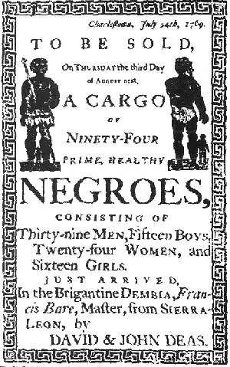  Affiche annonçant la vente d’esclaves… | 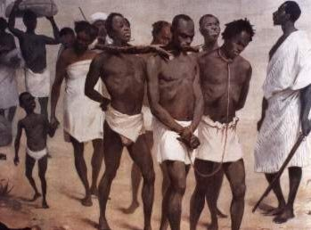  Le peuple noir : la première victime de l’esclavage…  L’esclavage a permis l’essor d’un commerce florissant…  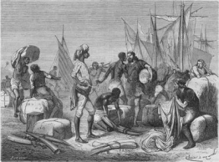  Les esclaves malades et affaiblis étaient jetés à la mer…  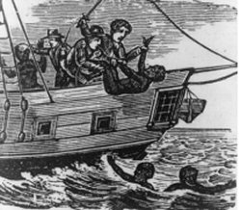
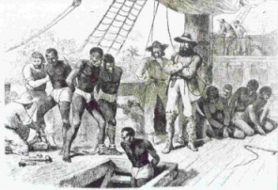

Seuls les esclaves en bonne santé étaient embarqués…

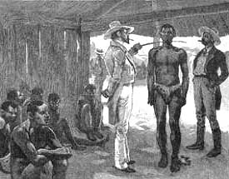
Traités comme du bétail…
Page 9

